RELAZIONE TECNICA: PROGETTO DI AUTOMAZIONE DI UN SISTEMA DI ELETTRODEIONIZZAZIONE (EDI)

1. Introduzione
Il presente documento ingegneristico illustra le linee guida e lo studio di fattibilità per il progetto di automazione di un impianto pilota di elettrodeionizzazione continua (CEDI). Sviluppato nell'ambito delle attività laboratoriali dell'Università degli Studi di Palermo, l'impianto è destinato alla produzione di acqua ultrapura (distillata) per uso accademico e di ricerca.
Come evidenziato in letteratura [1], la tecnologia EDI rappresenta un'alternativa "verde" ed ecologica ai tradizionali processi di deionizzazione a resine, poiché sfrutta l'energia elettrica per demineralizzare l'acqua eliminando la necessità di utilizzare sostanze chimiche pericolose (acidi e basi) per la rigenerazione. Attualmente, l'infrastruttura di test opera in una configurazione manuale e analogica. L'obiettivo primario di questo progetto è superare i limiti dell'approccio manuale, progettando e implementando un'architettura di controllo completamente digitalizzata tramite PLC e sistema SCADA, al fine di garantire sicurezza, stabilità qualitativa e tracciabilità dei dati di processo.

2. Analisi del Sistema Attuale (Configurazione Analogica)
Per comprendere le criticità dell'attuale gestione manuale, è fondamentale analizzare la dinamica di processo e i vincoli termoidraulici del sistema.
L'impianto è alimentato da acqua pre-trattata mediante osmosi inversa (RO) per abbattere il carico salino predominante [2]. L'acqua entra nel nucleo operativo, lo "stack" EDI, che è suddiviso in molteplici compartimenti formati da membrane a scambio ionico e riempiti con resine specifiche. Sotto l'azione di un campo elettrico in corrente continua, gli ioni residui migrano attraverso le membrane. Dal sistema fuoriescono tre flussi idraulici distinti:
- Il "Diluito": il prodotto target ultrapuro.
- Il "Concentrato": il flusso di scarto in cui si concentrano gli ioni.
- La "Soluzione Elettrodica" (ERS): un flusso dedicato esclusivamente al lavaggio e raffreddamento degli elettrodi.
Attualmente, l'acquisizione dei dati si affida a tre conduttimetri analogici, flussimetri meccanici a lettura visiva e manometri analogici distribuiti lungo le tubazioni. L'attuazione è limitata a una pompa volumetrica a portata fissa e a valvole ad apertura manuale. Questa configurazione analogica rende quasi impossibile il mantenimento costante dei seguenti vincoli critici di processo:
- Qualità e Regime di Elettro-rigenerazione: Il prodotto target deve raggiungere una resistività di 18 MΩ·cm. Senza un controllo dinamico, il sistema fatica a mantenere il "regime di elettro-rigenerazione" continuo in cui le resine vengono autorigenerate dagli ioni H^+ e OH^- derivati dalla dissociazione dell'acqua.
- Bilancio Idraulico Sbilanciato a Portata Costante: L'impianto richiede una portata del diluito di circa 600 L/h, a fronte di soli 30 L/h per il concentrato. Essendo la pompa volumetrica a portata fissa, la ripartizione del fluido dipende unicamente dalla strozzatura delle valvole. Regolare questo rapporto manualmente genera inefficienze e possibili perdite di carico eccessive.
- Sicurezza Pressoria ed Elettrica: È un requisito tassativo che la pressione nel comparto del diluito sia sempre maggiore o uguale a quella del concentrato (Pdil ≥ Pconc), per scongiurare fenomeni di contaminazione incrociata. Inoltre, è necessario garantire sempre un flusso nella linea ERS per evitare il surriscaldamento degli elettrodi.

3. Proposta di Automazione e Integrazione Hardware
Per digitalizzare l'impianto, l'hardware analogico verrà sostituito o integrato con strumentazione elettronica gestita da un Controllore Logico Programmabile (PLC). Secondo lo studio di fattibilità, il nucleo logico sarà costituito da un PLC Schneider Electric Zelio Logic SR3B261BD, equipaggiato con un modulo di espansione analogico (SR3XT43BD) per la gestione dei numerosi I/O e un modulo di rete (SR3NET01BD) per la comunicazione con il software SCADA Schneider Electric Vijeo Citect.
A livello di campo, l'aggiornamento prevede:
- Sostituzione dei flussimetri meccanici con misuratori elettronici su tutte e tre le linee di uscita (Diluito, Concentrato, ERS).
- Installazione di conduttimetri ad altissima sensibilità (fino a 0.05 µS/cm) sulla linea del diluito.
- Sostituzione delle valvole manuali con elettrovalvole di intercettazione (ON/OFF) e valvole di regolazione proporzionale per il bilanciamento dei flussi.
Di seguito è riportato lo schema dell'interfaccia SCADA/HMI (Figura 1) progettata per la supervisione del sistema automatizzato:
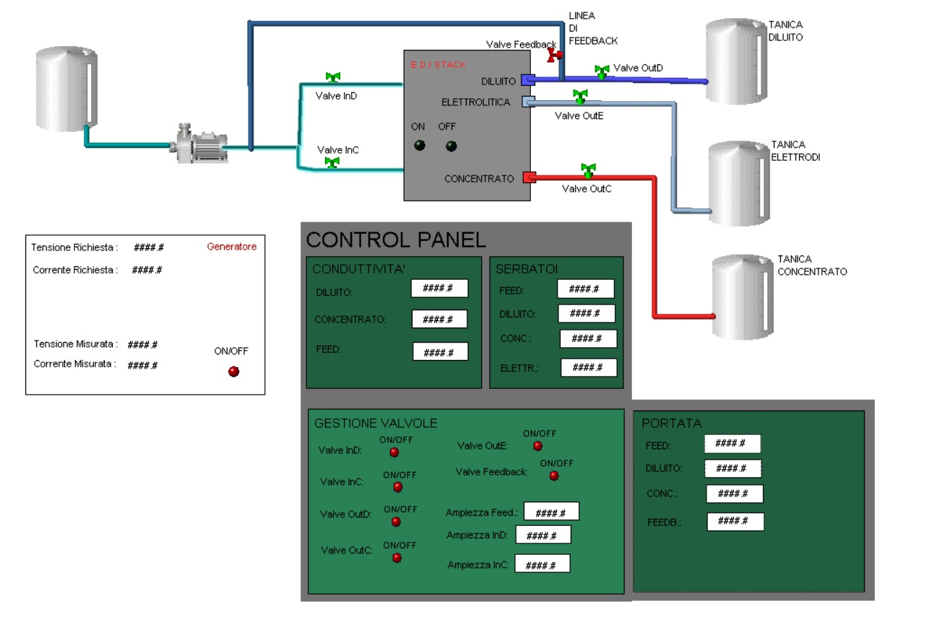
Figura 1: Pannello di supervisione SCADA/HMI progettato per il sistema EDI.
Come si evince dall'interfaccia sviluppata, l'operatore avrà una visione globale e centralizzata del processo. Il sinottico illustra il percorso dell'acqua dal serbatoio di alimentazione, attraverso la pompa, verso i comparti dello stack EDI (Diluito, Elettrolitica, Concentrato) fino alle rispettive taniche di stoccaggio. Il pannello di controllo inferiore (CONTROL PANEL) permette il monitoraggio in tempo reale della conducibilità, dei livelli dei serbatoi, delle portate (Feed, Diluito, Conc., Feedb.) e lo stato di attuazione delle valvole, oltre a consentire l'impostazione e la lettura della tensione e corrente del generatore DC. Si nota chiaramente anche l'implementazione della "Linea di Feedback", fondamentale per il ricircolo automatizzato.

4. Logica di Controllo e Anelli di Regolazione
Il software del PLC sarà strutturato su specifici anelli di controllo (Control Loops) progettati per governare dinamicamente le Variabili Manipolate (MV) in funzione delle Variabili di Processo (PV) e dei Disturbi.
- Controllo di Sicurezza (Pressione): Acquisendo i dati dai trasmettitori di pressione (PT), il PLC interverrà istantaneamente sulle valvole proporzionali in ingresso per garantire matematicamente il gradiente di pressione positivo (Pdiluito ≥ Pconcentrato).
- Regolazione del Bilancio Idraulico: Poiché la pompa fornisce una portata fissa, algoritmi PID verranno impiegati per agire sul grado di apertura (Ampiezza) delle valvole proporzionali di ingresso al diluito e al concentrato, mantenendo stabile il rapporto di portata 600/30 L/h.
- Feedback Qualitativo (Conducibilità vs Corrente): La conducibilità dell'acqua di alimentazione rappresenta il disturbo principale. Il PLC comunicherà con la Power Supply Unit (generatore DC), variando dinamicamente la tensione o la corrente erogata in risposta alle letture della sonda di conducibilità finale, per forzare una maggiore migrazione ionica e garantire la purezza costante a 18 MΩ·cm.
- Automazione delle Linee di Bypass: Come evidenziato nell'HMI ("Linea di Feedback"), il sistema gestirà in logica booleana (ON/OFF) il ricircolo automatico dell'acqua (attivando la Valve Feedback e chiudendo la Valve OutD) qualora le proprietà non soddisfino gli standard, evitando l'inquinamento della tanica del diluito. La stessa logica gestirà le procedure di scarico a fine ciclo.

5. Vantaggi Attesi
L'automazione dell'elettrodeionizzatore comporterà vantaggi radicali:
- Stabilità e Purezza: La correzione real-time dei parametri (corrente e valvole) eliminerà i cali di qualità dovuti a variazioni del feed o derive idrauliche.
- Sostenibilità Massimizzata: Operando stabilmente in elettro-rigenerazione, si conferma l'abbattimento totale dei costi e dei rischi legati allo stoccaggio e allo smaltimento di reattivi chimici.
- Sicurezza e Diagnostica: La supervisione SCADA eliminerà il rischio di rotture strutturali delle membrane per sovrapressioni errate o danni termici agli elettrodi per mancanza di flusso ERS.

6. Conclusione della Relazione
Il progetto di "revamping" digitale presentato dimostra la piena fattibilità ingegneristica per la trasformazione di un banco prova analogico in un impianto pilota di grado industriale. L'introduzione mirata di PLC Schneider Electric, componentistica elettronica di campo e un'interfaccia SCADA intuitiva permetterà di controllare dinamicamente flussi asimmetrici e campi elettrici, risolvendo definitivamente le criticità intrinseche della gestione manuale. Questa transizione non solo garantirà la fornitura affidabile e ininterrotta di acqua ultrapura per le necessità del dipartimento, ma doterà l'Università di una piattaforma tecnologicamente avanzata, pronta per condurre analisi e ottimizzazioni sui processi di separazione a membrana in totale sicurezza e autonomia.

7. Bibliografia di Riferimento
[1] Wood, J., Gifford, J., Arba, J., & Shaw, M. (2010). Production of ultrapure water by continuous electrodeionization. Desalination, 250(3), 973-976.
[2] Abbas, A. (2005). Simulation and analysis of an industrial water desalination plant. Chemical Engineering and Processing, 44(9), 999-1004.

